**AND OR NOT**

1. **Select *from sample24;**
2. **Select *from sample24 where a <> 0;**
3. **Select *from sample24 where a <> 0 and b <> 0;**

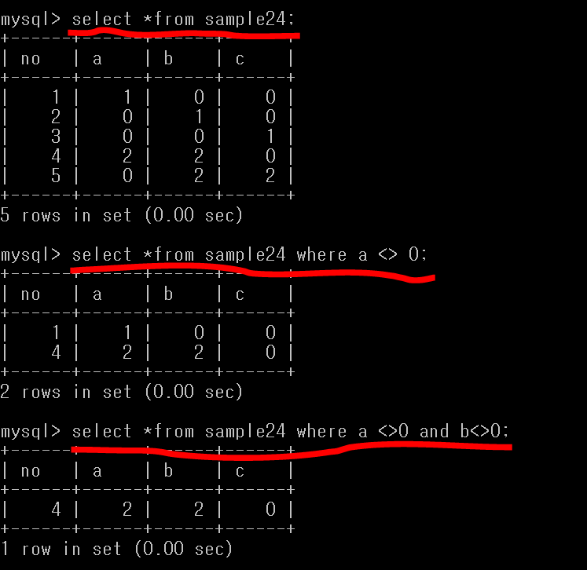

**뜻 > (a 값이 0이 아님) 🡪 출력**

**(a값 0이 아님) (b값이 0이 아님) 교집합 🡪 출력**

1. **Select *from sample24;**
2. **Select *from sample24 where a <> 0;**
3. **Select *from sample24 where a <> 0 or b <> 0;**

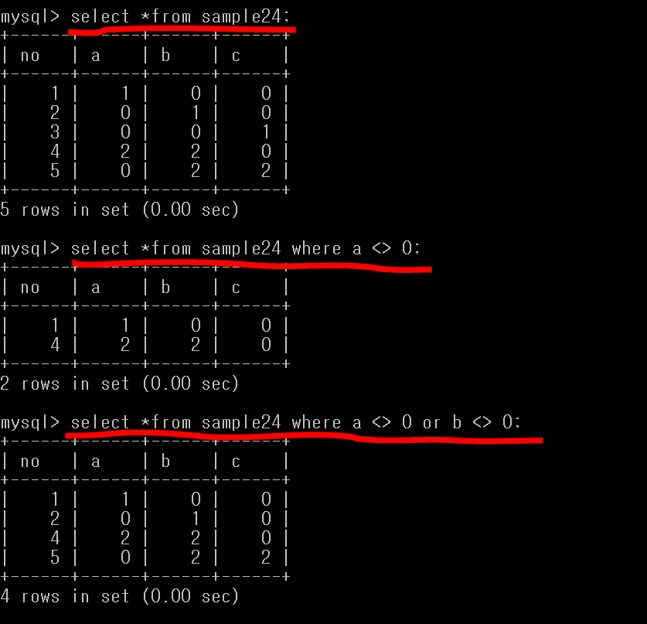

**뜻 > (a 값이 0이 아님) 🡪 출력**

**(a값 0이 아님) (b값이 0이 아님) 합집합 🡪 출력**

1. **Select *from sample24;**
2. **Select *from sample24**

**where a=1 or a=2 and b=1 or b=2;**

1. **Select *from sample24**

**where (a=1 or a=2) and (b=1 or b=2);**

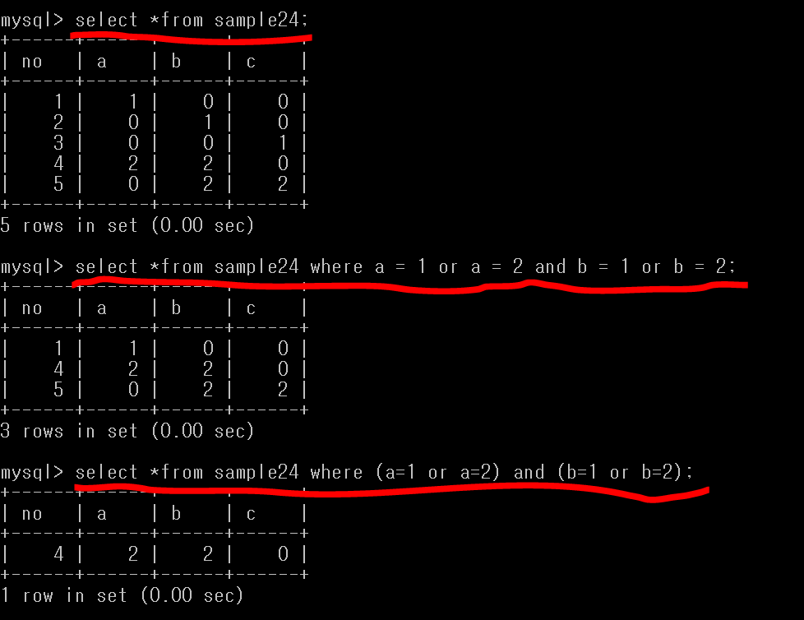

**뜻 > (and를 먼저 연산함) + (or 연산) 🡪 출력**

**(괄호안에 연산먼저) 교집합 🡪 출력**

1. **Select *from sample24;**
2. **Select *from sample24**

**where not(a<>0 or b<>0);**

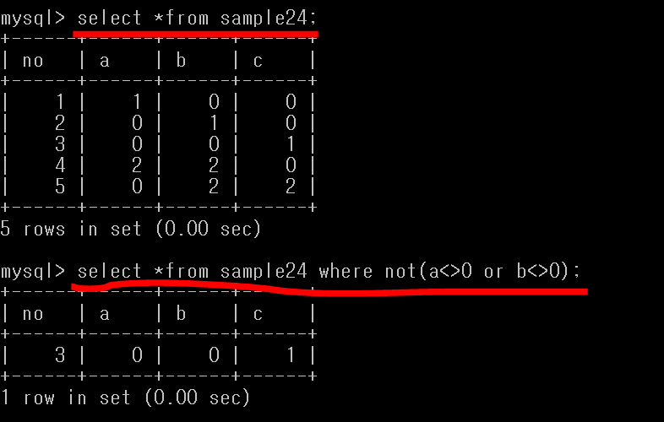

**뜻 > [(a=0 아닌것) + (b=0 아닌것)] 의 반대 🡪 출력**